|  |
| --- |
|  |
| Boletín Informativo para Padres de Segundo Grado |
|  |

**Tema 1 Unidad 1**

**¿Cómo puede ayudar a su niño para que le vayan bien las matemáticas?**

|  |
| --- |
|  |
| **Conceptos importantes**   * Los estudiantes sumarán y restarán números hasta el 20 utilizando diversas estrategias. * Los estudiantes utilizarán materiales manipulativos para practicar y explicar por qué funcionan las estrategias de suma y resta.   **Ideas erróneas**   * Puede que los estudiantes se descuenten cuando suman o restan, especialmente cuando utilizan objetos físicos o una tabla de 100. * Es importante que los estudiantes vean el signo de igual en ambos lados de una ecuación para apreciar el equilibrio. Por ejemplo: 7 + 3 = 10 y 10 = 7 + 3.   **Cosas que se pueden hacer:**   * Utilizar la página de estrategias para apoyar a su niño/a con la práctica en casa. |
|  |

Estimados padres y madres:

¡Bienvenidos a segundo grado! Estamos entusiasmados de que su niño/a empiece un emocionante curso en el que explorará el fascinante mundo de las matemáticas a través de aprendizaje práctico, actividades interactivas e interesantes debates.

Es esta unidad, utilizaremos varias estrategias para sumar y restar números hasta el 20. Los estudiantes utilizarán modelos para ampliar su conocimiento y establecer conexiones para así ser capaces de explicar por qué funcionan las estrategias de suma y resta.

Gracias por su apoyo,

El docente de segundo grado de su niño

**Vocabulario:**

**Suma** (*add)* **–** combinar o hallar el total de dos o más cantidades.

**Sumando** (*addend*) **–** un número que se suma.

**Suma** (*sum*) – el resultado de una suma.

**Restar** (*subtract*) – quitar o separar una cantidad de otra, o comparar dos cantidades.

**Diferencia** (*difference*) – el resultado de una resta.

**Ecuación** (*equation*) **–** una oración numérica que se sirve del signo de igual para mostrar que dos expresiones tienen el mismo valor.

**Signo de igual** (*equal sign*): El signo de igual significa “lo mismo que” y tiene la función de equilibrar.

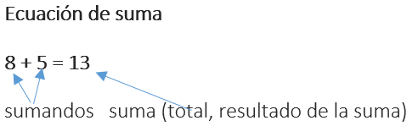

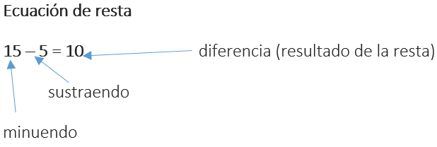

**Dobles** (*doubles*): Operaciones de suma con dos sumandos que son iguales. Por ejemplo: 3 + 3 o 6 + 6.

**Familia de operaciones** (*fact families*): Un grupo de operaciones que utiliza los mismos números.

Ejemplo:

5 + 2 = 7 2 + 5 = 7

7 – 2 = 5 7 – 5 = 2

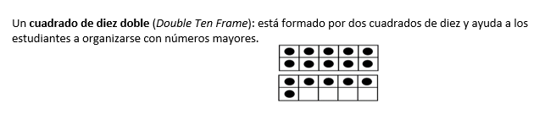

**Estrategias: Tema 1 Unidad 1**

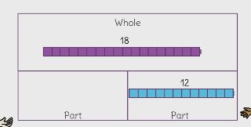

Utilizar diagramas parcial-parcial-entero, cubos de construcción o fichas para hallar el elemento desconocido mediante la suma o resta.

Los estudiantes utilizan cubos de construcción o diagramas parcial-parcial-entero para usar dobles en la suma y resta hasta el 20.

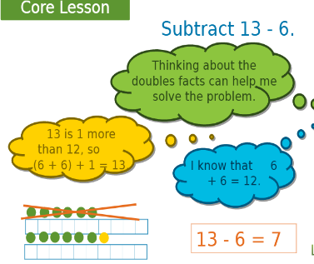

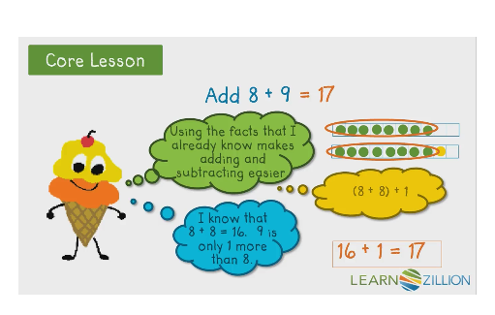

Suma 8 + 9 = 17

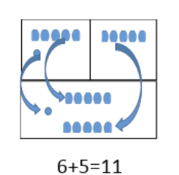

Utilizando las operaciones básicas que he creado, el sumar y restar es más fácil.

Sé que 8 + 8 = 16. 9 es solamente 1 más que 8.

Descomponer para formar 10 utilizando cuadrados de diez

13 + 1 es más que 12 por lo que (6 + 6) + 1 = 13

Sé que 6 + 6 = 12

